***«Если хочешь быть богатым, нужно быть*** [***финансово грамотным***](https://www.maam.ru/obrazovanie/ekonomicheskoe-vospitanie)***»***

***Роберт Кийосаки***

Формирование финансовой грамотности у детей требует времени и усилий, но оно имеет неоценимое значение для их будущего. Помогая им понимать связь между трудом и деньгами, вы закладываете основу для их финансовой стабильности и благополучия.

***Рассказы о профессии***

Расскажите ребенку о своей профессии, где вы работаете и чем занимаетесь. Если возможно, возьмите его с собой на работу, чтобы он познакомился с вашими коллегами. Объясните, как важен вклад каждого работника в достижении общих результатов. Не скрывайте и негативных аспектов профессии, таких как усталость глаз, опасность или необходимость длительной умственной работы. У ребенка должно сложиться объективное представление о разных профессиях.

***Игры "в профессии"***

Во время домашних дел предложите ребенку побыть тележурналистом и подготовить передачу "Полезные советы". Пусть он возьмет у вас интервью на темы, связанные с домашним хозяйством, например, как приготовить суп или пришить пуговицу. Эта игра поможет ему понять, что даже простые вещи требуют усилий и знаний.

***Способы оплаты***

Объясните ребенку, как можно расплачиваться за покупки: наличными деньгами или картой. Расскажите о преимуществах каждого способа. При оплате по карте не требуется сдача, а оплата наличными позволяет ребенку научиться считать сдачу и рассчитывать бюджет.

***Муниципальное автономное дошкольное учреждение № 39 ОСП2 « Дружная семейка»***



***«Советы родителям по финансовой грамотности»***

Памятка для родителей

***«Финансовая грамотность ребенка»***

***Составили: воспитатели***

***Кварацхелия Инга Зауриевна***

***Ширинкина Наталья Сергеевна***

***Финансовая грамотность*** - это результат процесса финансового образования, который определяется как сочетание осведомленности, знаний, навыков и моделей поведения, необходимых для принятия успешных финансовых решений и, в конечном счете, для достижения финансового благополучия.

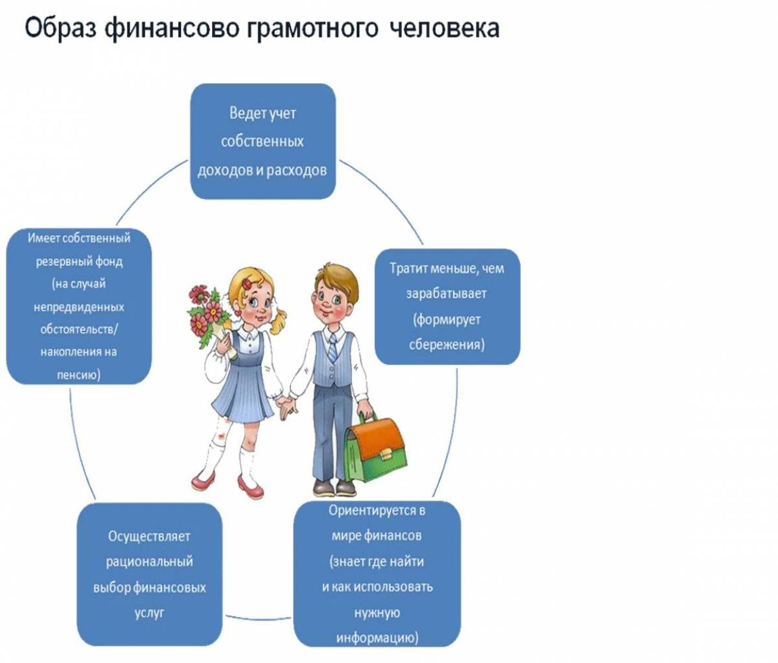

***Понятия, которыми должен обладать ребенок:***

* ***Деньги*** – особый товар, который можно обменять на любые другие товары и услуги.
* ***Банковская карта*** – пластиковая карточка, дающая своему владельцу доступ к его счету в банке. С ее помощью можно осуществлять различные операции в банке, в том числе оплату покупок.
* ***Бюджет*** – план доходов и расходов, у каждой семьи есть свой бюджет.
* ***Банк*** –это финансовая организация, основной функцией которой является получение денежных ресурсов от тех людей у которых они временно высвобождаются и предоставляют их тем, кому они сейчас необходимы.
* ***Валюта*** – деньги иных стран (доллар, марко, евро и др).
* ***Реклама*** – это объявление. Объявление о каком – то мероприятии или товаре

